Муниципальное общеобразовательное учреждение
«Средняя общеобразовательная школа №6»
с.Раздольного Новоалександровского района
Ставропольского края

ПРОГРАММА
ШКОЛЬНОГО ЭТАПА
ВСЕРОССИЙСКОЙ ОЛИМПИАДЫ
ШКОЛЬНИКОВ 2024-2025 УЧЕБНОГО ГОДА
ПО ФИЗИКЕ

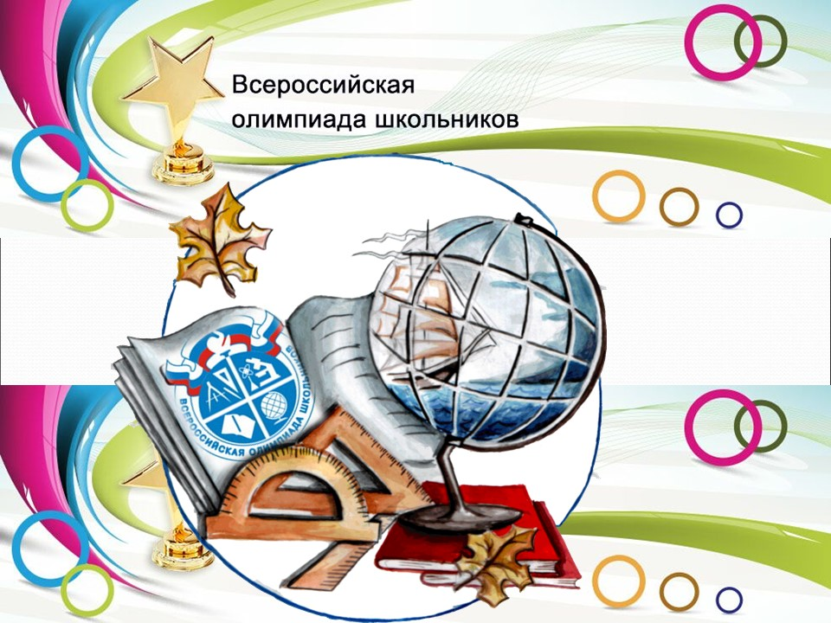

ПРОГРАММА
школьного этапа всероссийской олимпиады школьников
2024-2025 учебного года по физике
Место проведения: МОУ ООШ № 6 с.Раздольное, ул. Школьная, д. 49

01 октября 2024 года

Время | Мероприятие | Место проведения
8.30 - 9.30 | Регистрация участников | Рекреация
9.30 - 9.40 | Открытие олимпиады
9.40 - 9.55 | Инструктаж по проведению олимпиады
10.00 - 13.00 | Проведение олимпиады для участников 7-11 классов | Кабинет №2
Оргкомитет олимпиады | Кабинет заместителя  руководителя | Кабинет
Медицинское обслуживание | Медицинский кабинет | Кабинет

Ответственные за проведение школьного этапа всероссийской олимпиады школьников 2024-2025 учебного года по физике:
- Заместитель директора по УВР Абакумова Наталья Ивановна.
Контактный телефон: 5-56-41

